Fișe tehnice
Contract de furnizare info-kiosk-uri digitale și aplicație de ghid turistic pentru comuna Marginea, județul Suceava, aferent obiectivului de investiții „Construire și dotare spațiu pentru facilități sportive în aer liber în comuna Marginea, județul Suceava”

Nr.  crt. | Denumire | Specificații tehnice minimale | Nr.buc.
1 | Info-kiosk digital pentru exterior  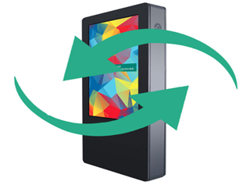 | Totem digital outdoor 55” cu ecran dublu și touch screen  Diagonală display: min.55 ” max. 60”  Tip display: LCD industrial A Grade sau superior  Suprafață afișare:min. 1210 mm x 681 mm sau superior  Dimensiuni exterioare:aprox. 2000 mm x 840 mm x 170 mm  Rezoluție:2160 x 3840 pixeli (4K vertical) sau superior  Raport aspect 9:16  Luminozitate min. 3000 niti max. 4000 niti  Contrast: min. 2500:1 max. 4000:1  Culori min. 1.07 miliarde culori  Timp de răspuns:≤ 5 ms ≤ 3ms  Unghi de vizualizare: 178° / 178°  Sticlă protecție: Tempered Glass (sticlă securizată)  Transmisie luminoasă > 88% ≥ 90%  Izolare solară > 88% ≥ 90%  Rată reflexie < 3% ≤ 2ms  Sistem de operare și hardware  Sistem de operare:Dual OS: Android 12 și Windows 10 sau versiuni mai noi  Memorie RAM:minim 8 GB max.16 GB  Stocare internă:minim 64 GB max. 256 GB  Funcționare 24/7 (7x24 ore)  Conectivitate  Rețea LAN min. 10/100 Mbps Ethernet max.1 Gbps  Wi-Fi 802.11 b/g/n  Funcționalități multimedia  Video: WMV, AVI, FLV, RM, RMVB, MPEG, TS, MP4  Audio: MP3, WAV, WMA, APE, FLAC, AAC, OGG, AC3  Imagini: BMP, JPEG, PNG, GIF  Documente: PPT, DOC, XLS, PDF  Audio  Difuzoare integrate: 2 x 10W sau sistem audio integrat superior  Performanță și condiții de funcționare  Consum energie: max. 860 W  Temperatură funcționare: -35°C până la +55°C  Regim utilizare:exterior, funcționare continuă 24/7  Grad protecție adecvat utilizării outdoor (anti-vandalism, rezistență la intemperii).  Touch screen  Ecran tactil capacitiv (multi-touch)  Rezistență la utilizare intensă în spații publice  Compatibil cu aplicații interactive de informare turistică  Cerințe generale  Echipamentul trebuie să fie destinat utilizării outdoor permanente  Să permită afișare conținut multimedia și interactiv  Să includă software de management al conținutului (CMS)  Să permită actualizare la distanță a informațiilor  Să fie livrat complet funcțional, cu toate accesoriile necesare instalării  Garanție: min.24 luni  Intervenții tehnice pe perioada garanției  Asigurare piese de schimb | 3
2 | Info-kiosk digital pentru interior  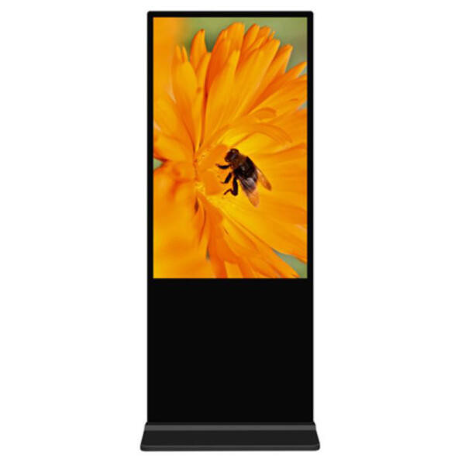 | Diagonală display ~55 inch (min. 1240 mm) 55–60 inch  Tip panel LCD industrial A Grade LCD industrial sau superior  Rezoluție Full HD (1920 x 1080) Full HD sau superior  Luminozitate 350 niti 500 niti  Raport aspect 9:16 9:16  Contrast 2500:1 4000:1  Culori 1.07 miliarde ≥ 1.07 miliarde  Timp răspuns ≤ 5 ms ≤ 3 ms  Unghi vizualizare 178° / 178° 178° / 178°  2.2 Carcasă și sticlă protecție  Caracteristică Minim Maxim  Tip sticlă tempered glass securizată industrial  Transmisie luminoasă > 88% ≥ 90%  Izolare solară > 88% ≥ 90%  Rată reflexie < 3% ≤ 2%  2.3 Sistem operare și hardware  Caracteristică Minim Maxim  Sistem operare Android 12 + Windows versiuni mai noi  RAM 8 GB 16 GB  Stocare 64 GB ROM 256 GB ROM  Funcționare 24/7 24/7  2.4 Tehnologie touch  Minim: PCAP touch (capacitiv multi-touch)  Maxim: PCAP industrial multi-touch avansat  Utilizare în spațiu public indoor cu trafic intens  2.5 Conectivitate  Caracteristică Minim Maxim  LAN 10/100 Mbps 1 Gbps  Wi-Fi 802.11 b/g/n 802.11 ac/ax  2.6 Audio  Minim: 2 x 10W  Maxim: 2 x 20W sau sistem audio superior integrat  2.7 Formate suportate  Video: WMV, AVI, FLV, RM, RMVB, MPEG, TS, MP4  Audio: MP3, WAV, WMA, APE, FLAC, AAC, OGG, AC3  Imagini: BMP, JPEG, PNG, GIF  Documente: PPT, DOC, XLS, PDF | 1
Soft management pentru totem outdoor si indoor (ruleaza individual pe fiecare echipament)
Aplicatia va avea urmatoarele facilitati:
-ruleaza peste sistemul de operare in mod ecran complet (full screen), limitand accesul utilizatorului la orice setare sau la alte aplicatii ale sistemului;
-este compatibila cu sistemele de operare: Microsoft Windows 7, 8, 8.1, 10 -la pornire, afiseaza un meniu cu maxim 5 variante de alegere;
-meniul ce reapare la o lipsa de utilizare a device-ului; -aplicatia va avea posibilitatea sa ruleze din meniul principal un numar limitat de subpagini;
-subpaginile trebuie sa aiba posibilitatea sa afiseze simultan pe acelasi ecran minim 10 imagini, clipuri video sau documente PDF;
-utilizatorul va avea posibilitatea de a selecta in subpagini orice fisier de tip: imagine, clip video sau document PDF si sa aplice urmatoarele actiuni individual asupra fiecaruia:
-marire/micire (zoom); -rotire; -rulare/pauza (in cazul unui clip video);
-regrare volum audio (in cazul unui clip video);
-selectare pagina urmatoare/precedenta (in cazul unui document PDF);
-notare peste continut cu diferite culori/grosimi marker (in cazul unei imagini, a unui clip video sau a unui document PDF);
Aplicatia, pentru o rulare fluenta necesita un sistem cu hardware avand urmatoarele cerinte minime:
-Sistem de operare: Microsoft Windows 7
-Placa video: capabila de rulare continut HD;
-Memorie: 4 GB RAM;
-Procesor: Intel Core 2 duo, AMD Athlon II X3 sau echivalent;
-sistem tactil: cu suport din partea sistemului de operare ;
Cerinte aplicatie de creare continut
- ce poate rula pe orice Unitate PC/Laptop la distanta (Composer)
Aplicatia va avea urmatoarele facilitati:
-ruleaza peste sistemul de operare in mod ecran;
-poate genera compozitii personalizate compatibile cu aplicatia ce ruleaza pe infokiosk (Player);
-poate rula in ecran complet (full screen) o simulare a compoitiei in vederea testelor de usabilitate;
-poate exporta compozitiile pe memoria locala si care ulterior pot fi transmise prin Internet sau de pe Stick USB in unitatea cu aplicatia ce ruleaza pe infokiosk (Player);
-este compatibila cu sistemele de operare: Microsoft Windows 7, 8, 8.1, 10
-poate genera meniuri cu design personalizat;
-poate genera subpaginicare sa ruleze orice fisier de tip: imagine, clip video sau document PDF si sa aplice urmatoarele actiuni individual asupra fiecaruia:
-marire/micire (zoom);
-rotire;
-rulare/pauza (in cazul unui clip video);
-regrare volum audio (in cazul unui clip video);
-selectare pagina urmatoare/precedenta (in cazul unui document PDF);
-notare peste continut cu diferite culori/grosimi marker (in cazul unei imagini, a unui clip video sau a unui document PDF);
Aplicatia, pentru o rulare fluenta necesita un sistem cu hardware avand urmatoarele cerinte minime:
-Sistem de operare: Microsoft Windows 7
-Placa video: capabila de rulare continut HD;
-Memorie: 4 GB RAM;
-Procesor: Intel Core 2 duo, AMD Athlon II X3 sau echivalent;
-sistem tactil: cu suport din partea sistemului de operare ;
Continut -furnizorul se obliga sa genereze continut interactiv compatibil cu specificatiile echipamentului ca sa contina informatii oferite de catre furnizor: texte, imagini, video-uri

3 | Aplicație ghid turistic | Aplicație de ghid turistic (care va include prezentarea obiectivelor turistice, a mănăstirii, a tradiției ceramicii de Marginea, a traseelor turistice și a evenimentelor locale) va completa infrastructura fizică de informare. Aplicația va permite acces rapid, interactiv și actualizat la informații, inclusiv prin integrarea hărților, notificărilor privind evenimentele și recomandărilor personalizate pentru a contribui la promovarea identității locale și la valorificarea patrimoniului cultural și natural al zonei. | 1
4 | Pachet sistem QR pentru promovare turistică și acces digital la informații | Amplasarea de coduri QR la principalele obiective turistice (in puncte de interes) va facilita accesul direct la conținut digital detaliat (texte, imagini, materiale video, care vor fi puse la dispozitie de catre autoritatea contracttanta), în mai multe limbi, sporind calitatea experienței turistice și gradul de informare al vizitatorilor.
• Orice echipament ofertat trebuie să respecte minimele obligatorii.
• Specificațiile superioare sunt acceptate dacă nu modifică funcționalitatea de bază.
• Nerespectarea cerințelor minime conduce la respingerea ofertei.

